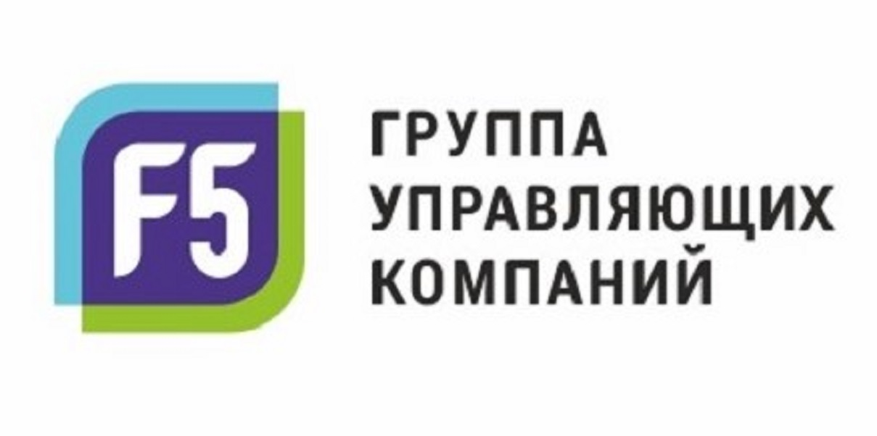

**ОТЧЕТ О РАБОТЕ УПРАВЛЯЮЩЕЙ КОМПАНИИ ЗА ПЕРИОД АПРЕЛЬ-ИЮНЬ 2021 Г.**

**РЖЕВСКАЯ, 29**

Уважаемые жители семьи F5!

В апреле мы впервые подготовили квартальный отчёт о выполненных работах и жизни дома, который получил много откликов и ваших рекомендаций. Поэтому мы продолжаем эту добрую инициативу и представляем вам улучшенный вариант отчёта уже за второй квартал.

Была учтена часть ваших предложений, остальные будут приняты в последующих отчётах. Это "живой" механизм, который мы постоянно совершенствуем. В ближайшее время квартальные отчёты появятся в мобильном приложении и личном кабинете. Буду также признателен за ваши идеи и предложения.

С уважением, Евгений Коробейников



**ГРУППА УПРАВЛЯЙ ДОМАМИ**

**УПРАВЛЯЮЩИХ ПО-НОВОМУ**

**КОМПАНИЙ**

**Покраска лавочек придомовой территории**

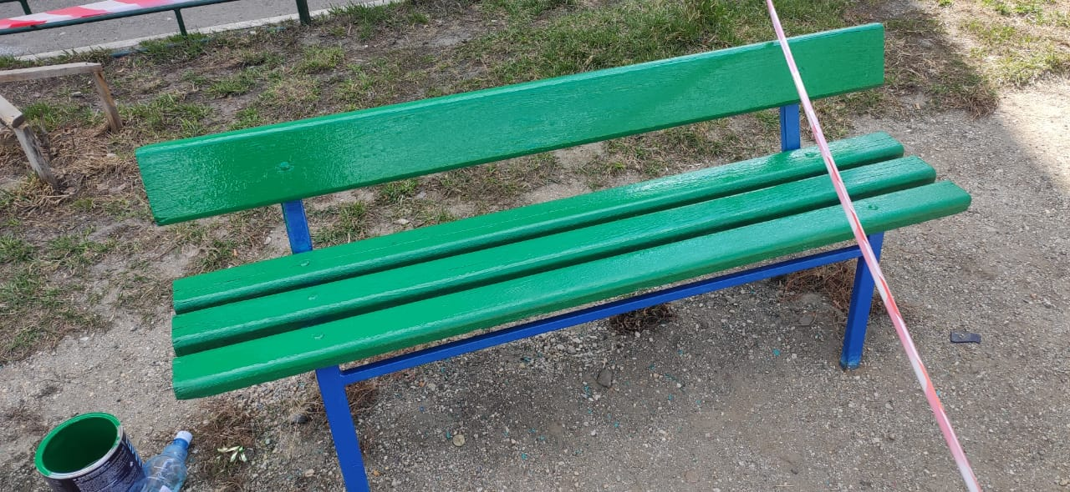 **до после**

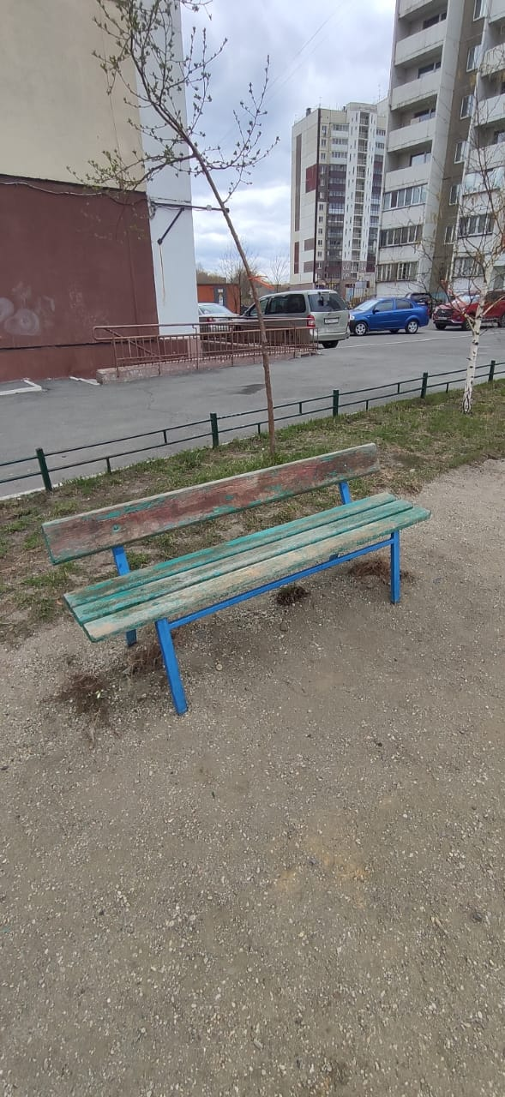

**Покраска детского комплекса придомовой территории**

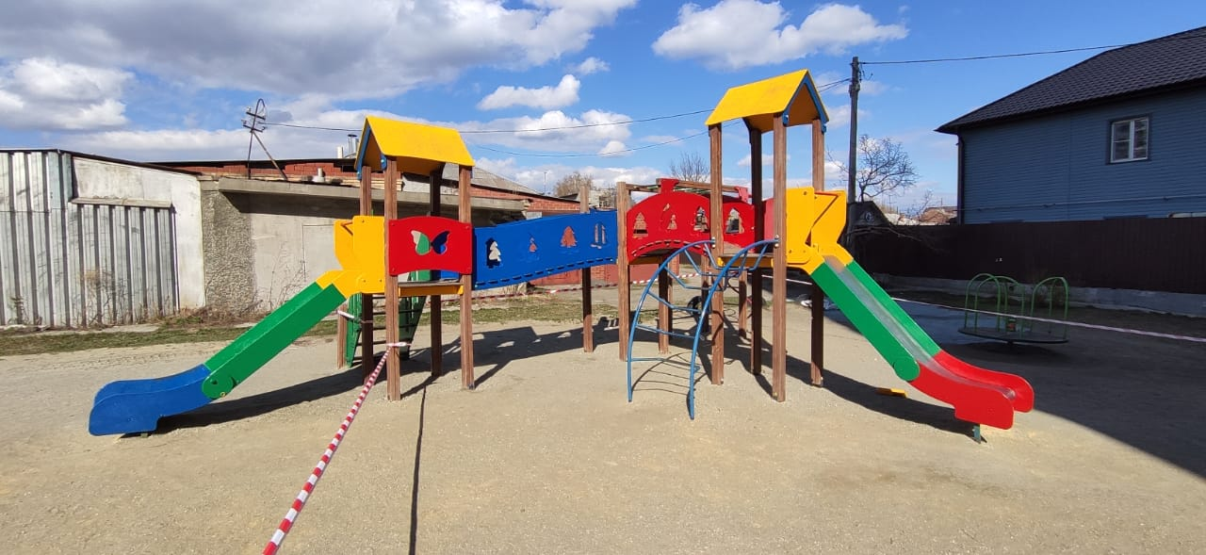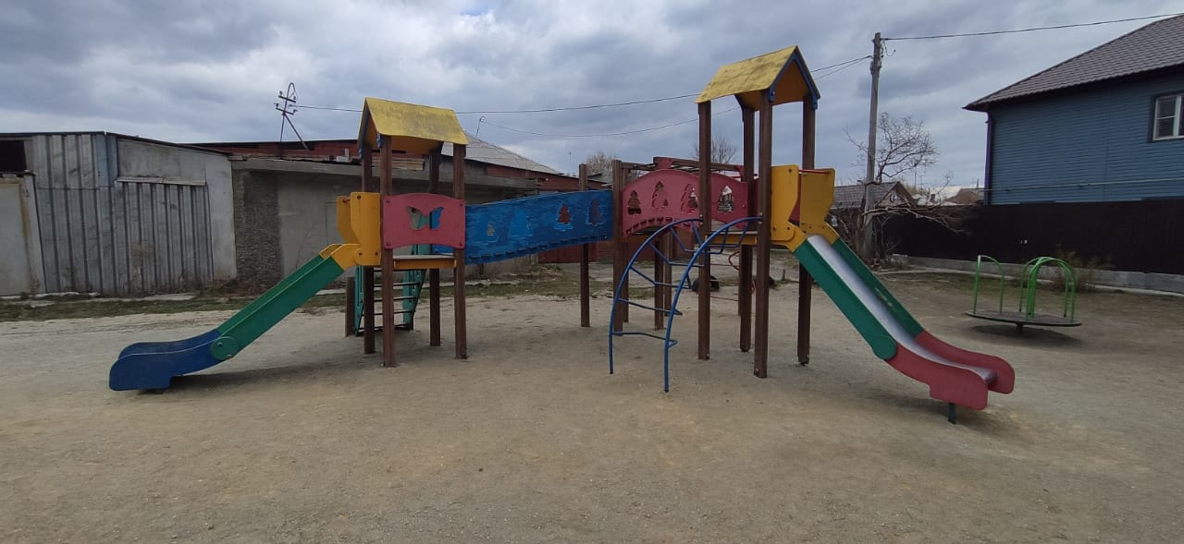 **до после**



**ГРУППА УПРАВЛЯЙ ДОМАМИ**

**УПРАВЛЯЮЩИХ ПО-НОВОМУ**

**КОМПАНИЙ**

**Ремонт доводчика в МОП**

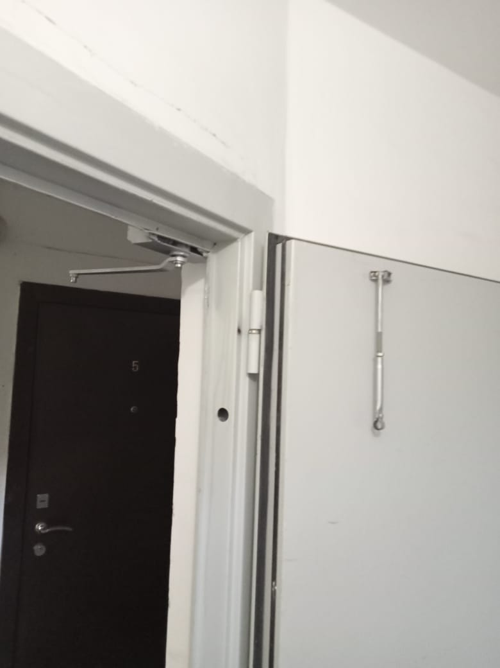 **до после**

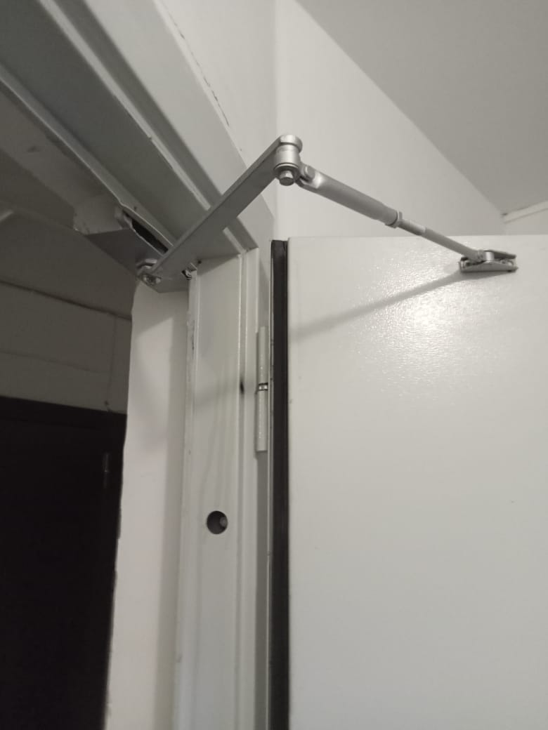

**Установка декоративной вентиляционной решетки на аварийный выход подвального помещения**

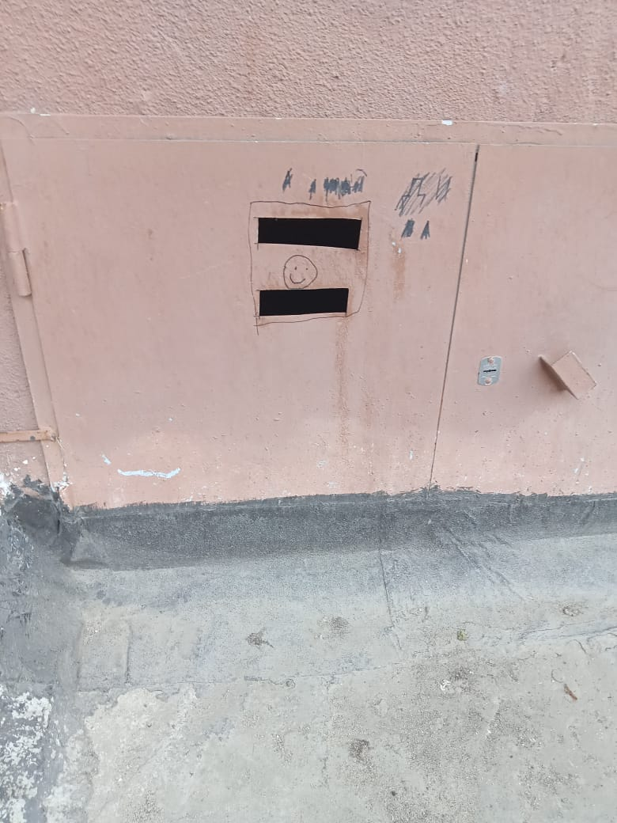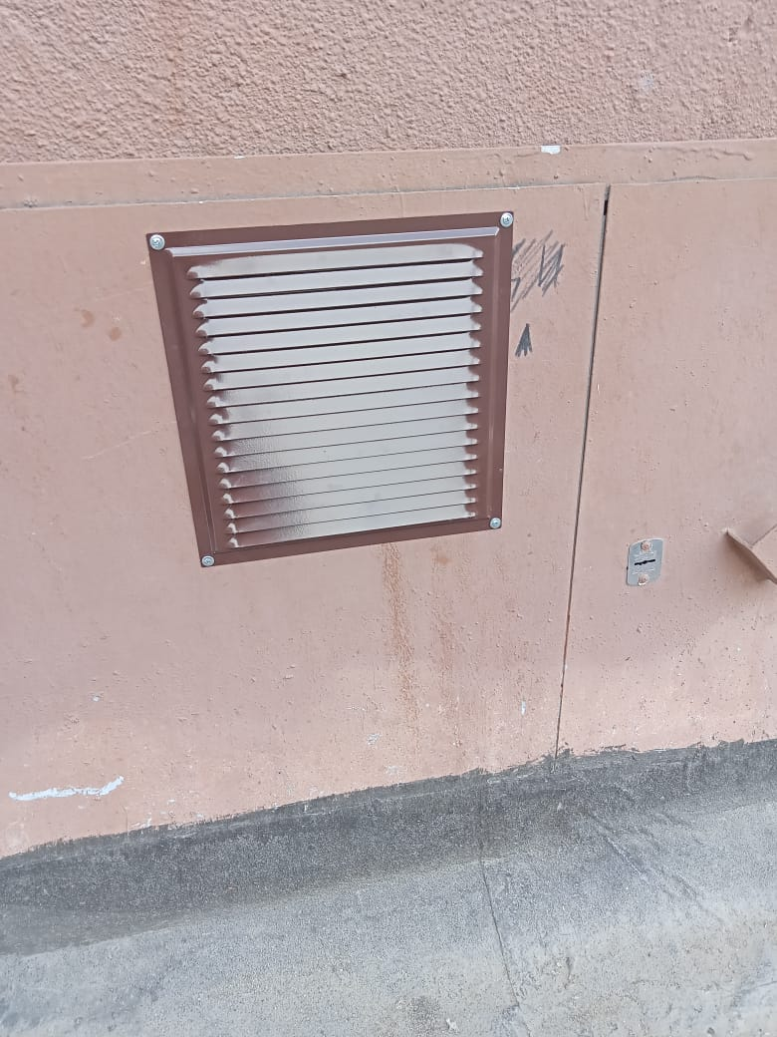 **до после**



**ГРУППА УПРАВЛЯЙ ДОМАМИ**

**УПРАВЛЯЮЩИХ ПО-НОВОМУ**

**КОМПАНИЙ**

**Ремонт ограждения контейнерной площадки придомовой территории с полной заменой профнастила и ремонтом каркаса из профильной трубы 40*20 мм**

**до после**

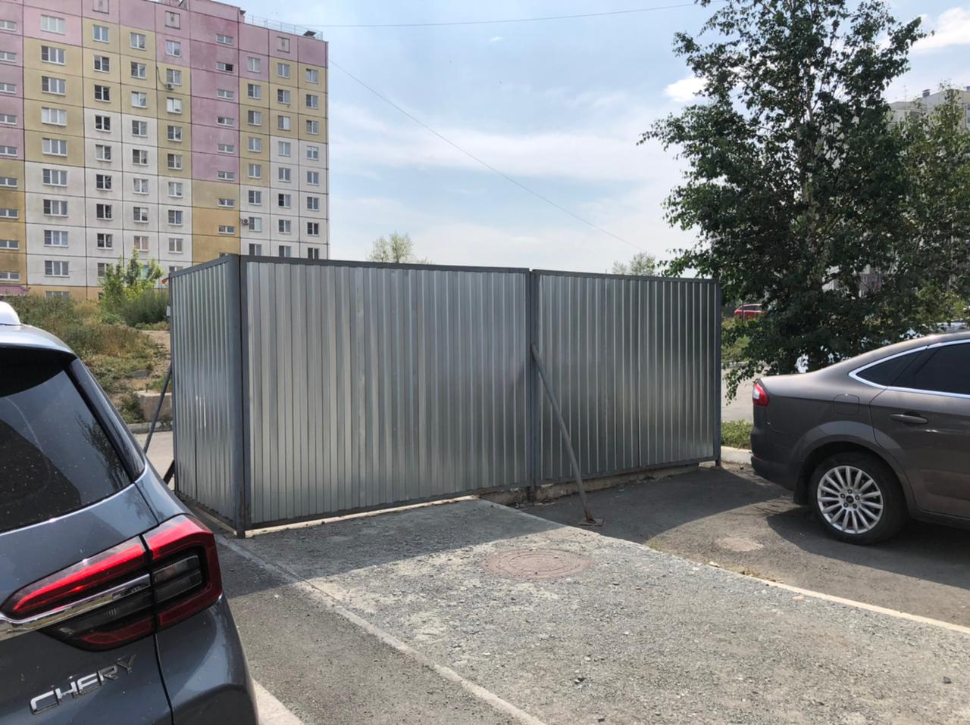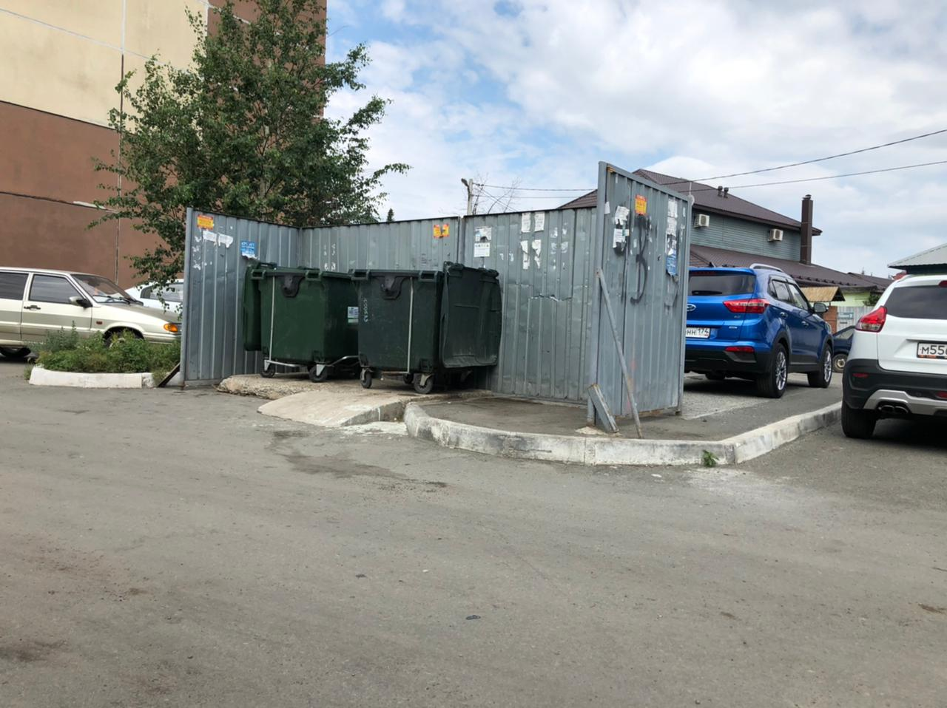



**ГРУППА УПРАВЛЯЙ ДОМАМИ**

**УПРАВЛЯЮЩИХ ПО-НОВОМУ**

**КОМПАНИЙ**

**СЛУЖБА ГЛАВНОГО ИНЖЕНЕРА**

|  |  |  |  |  |  |  |  |  |  |  |  |  |  |  |  |
| --- | --- | --- | --- | --- | --- | --- | --- | --- | --- | --- | --- | --- | --- | --- | --- |
| **Принято и отработано заявок за 2 квартал 2021 года** | | | | | | | | | | | | | | | |
| Адрес | | Инженерные коммуникации | | | | Конструктивные элементы | | | Система вентиляции | | | Лифтовое оборудование | | | |
| Общее коли  чество | Авари  йные | | Выпо  лнено | Общее колич  ество | Авари  ные | Выполн  ено | Общее колич  ество | Авари  йные | Выпол  нено | Общее колич  ество | Авари  йные | Выпол  нено | |
| Ржевская 29 | | 10 | 6 | | 10 | 2 | 0 | 2 | 0 | 0 | 0 | 3 | 3 | 3 | |
| **Перечень работ за II квартал 2021 года** | | | | | | | | | | | | | |
| **адрес** | | | **выполненные работы** | | | | | | | | | | |
| Ржевская 29 | | | Ремонт кровли козырька входной группы | | | | | | | | | | |
| Замена доводчиков на этажных дверях | | | | | | | | | | |
| Установка тамбурной двери | | | | | | | | | | |
| Разметка парковки | | | | | | | | | | |
| Ремонт межпанельных швов | | | | | | | | | | |
| Проведение испытаний на плотность и прочность в рамках подготовки к ОЗП 2021-2022г | | | | | | | | | | |
| Замена участка трубы ГВС в ИТП | | | | | | | | | | |
| Отсыпка ямы на детской площадке | | | | | | | | | | |
| Покраска МАФ | | | | | | | | | | |
| Ремонт контейнерной площадки | | | | | | | | | | |

**СЛУЖБА ГЛАВНОГО ЭНЕРГЕТИКА**

|  |  |  |  |  |  |  |  |  |  |  |
| --- | --- | --- | --- | --- | --- | --- | --- | --- | --- | --- |
| Принято и отработано заявок за 2 кв. 2021г. | | | | | | | | | | |
| адрес | электрика | | | слаботочка | | КИП | | пожарка | | |
| Обычн  ые | Аварий  ные | Плат  ные | Обыч  ные | Плат  ные | Обычн  ые | Платн  ые | Обыч  ные | Аварий  ные | платные |
| Ржевская 29 | 1 | 0 | 0 | 2 | 0 | 0 | 0 | 0 | 0 | 1 |

|  |  |
| --- | --- |
| **Перечень работ за II квартал 2021 года:** | |
| **адрес** | **выполненные работы** |
| Ржевская 29 | испытания пожарных кранов |
| замена блока питания видеонаблюдения |
| техобслуживание систем пожарной безопасности |
| крепеж молниеотвода |
| замена ламп в МОП, 12 шт |



**ГРУППА УПРАВЛЯЙ ДОМАМИ**

**УПРАВЛЯЮЩИХ ПО-НОВОМУ**

**КОМПАНИЙ**

**РАБОТА С ЗАДОЛЖЕННОСТЬЮ**



**ФИНАНСОВЫЙ ОТЧЕТ**

|  |  |  |
| --- | --- | --- |
| **ул. Ржевкая, д.29** | 2 квартал 2021г | |
| План | Факт |
| **Начислено (только Жилищные услуги)** | **494 040,00** | **494 040,00** |
| **Оплачено жителями** | **494 040,00** | **466 605,00** |
|  |  |  |
| **Расходы, в т.ч.:** | **473 775,79** | **550 360,79** |
|  |  |  |
| Техническое обслуживание и ремонт лифтового оборудования | 86 141,00 | 86 141,00 |
| Налоги, расчетно-кассовое обслуживание, информационные системы и прочие работы | 48 850,00 | 50 574,00 |
| Работы по обслуживанию МКД | 126 586,00 | 201 447,00 |
| Обслуживание пожарной сигнализации | 26 100,00 | 26 100,00 |
| Услуги управления | 49 404,00 | 49 404,00 |
| Услуги дворника, уборщика, сантехника, КИП, электрика , ИМД | 122 394,79 | 122 394,79 |
| Проведение общего собрания собственников, обходы | 14 300,00 | 14 300,00 |
| Возмещение ущерба |  |  |
| **Остаток денежных средств на конец периода** | **20 264,21** | **- 83 755,79** |
| **Входящий остаток по дому на начало 2 кв 2021г.** | **- 124 582,33** | **- 124 582,33** |
| **Исходящий остаток по дому на 2 кв 2021г.** | **- 104 318,12** | **- 208 338,12** |



**ГРУППА УПРАВЛЯЙ ДОМАМИ**

**УПРАВЛЯЮЩИХ ПО-НОВОМУ**

**КОМПАНИЙ**

**ИНФОРМАЦИЯ О РЕШЕНИЯХ ОБЩИХ СОБРАНИЙ СОБСТВЕННИКОВ**

В период с 15.03.2021 по 05.04.2021 г. проведено ОСС в очно заочной форме.

Приняты решения:

- по открытию специального счёта капитального ремонта.

**БУДЕМ РАДЫ ПОЛУЧИТЬ ВАШУ ОБРАТНУЮ СВЯЗЬ ЧЕРЕЗ ФОРМУ ОБРАЩЕНИЯ К УПРАВЛЯЮЩЕМУ** [**https://f5dom.ru/director/**](https://f5dom.ru/director/)

**С ЗАБОТОЙ О ВАС,**

**ГРУППА УПРАВЛЯЮЩИХ КОМПАНИЙ **